此文章已于 17:28:48 2017/11/21 发布到 HealerJean梦想博客

eclipse反编译

类别 无

## 1、下载地址

### <http://jd.benow.ca/>

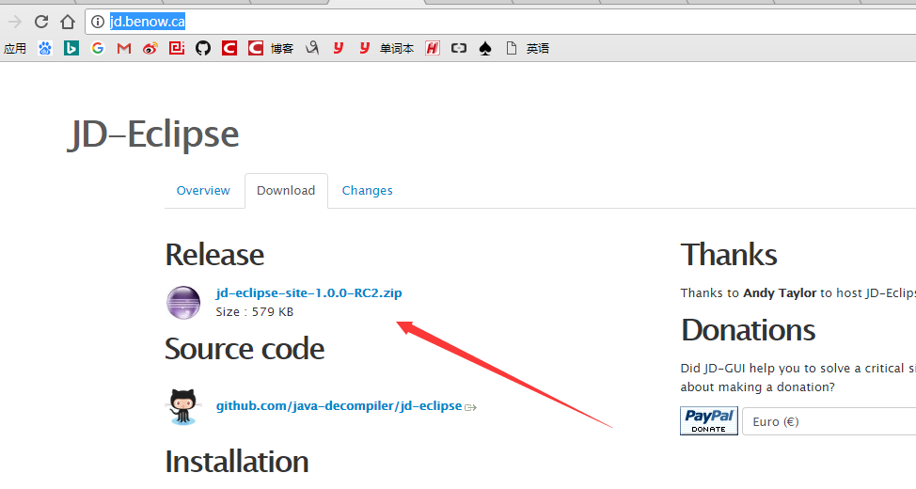

## 2、复制到eclipse中

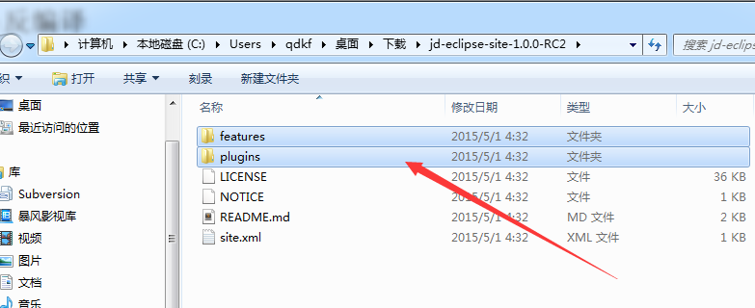

## 3、打开eclipse，观察.class

